# HTML Nedir ?

Bir web sayfasından, bir web tasarımından söz ediyorsak işin içerisinde mutlaka HTML mevcuttur. Görüntüyü oluşturan şey esasında HTML dir. İçerik anlatırken kullanıcılara (blog, film sayfası vs gibi) içerikleri anlamlandırmamızı HTML tagları sağlamaktadır. HTML tagları ile içeriklerimizi sunarız.

HTML bir işaretleme dilidir. Bir programlama dili değildir. Bir programlama dili ile bir uygulama yazmak istersek bir derleyiciye ihtiyaç duyarız. Html dili için böyle bir durum söz konusu değildir. Tarayıcılar tarafından yorumlanabilmektedir. Bir etiketi yanlış kullandığınızda sizlere bir tasarımsal hata döner. Başka bir şey olmaz.

HTML web tasarımı için bir standarttır. Etiketlerden oluşur. Görüntüyü oluşturur. Belirli etiketler vardır ve amacına uygun bir şekilde kullanılması gerekmektedir. Tüm taglar belirli amaca hizmet eder ve bu taglar ile sunum yapmanız gerekmektedir. Başlık için başlık etiketleri, metin için metin etiketleri vs.

HTML etiketleri tarayıcılarda içerikleri nasıl göstereceğini adlandırmaktadır. Taglar kullanılmadığında sayfalarımız bunu hangi amaçta ve anlamda olduğunu anlamaz ama bunu ilgili taglar ile kullanıldığında doküman içerisinde anlamsal bir anlatım mevcuttur.

# İLK WEB Sayfamız

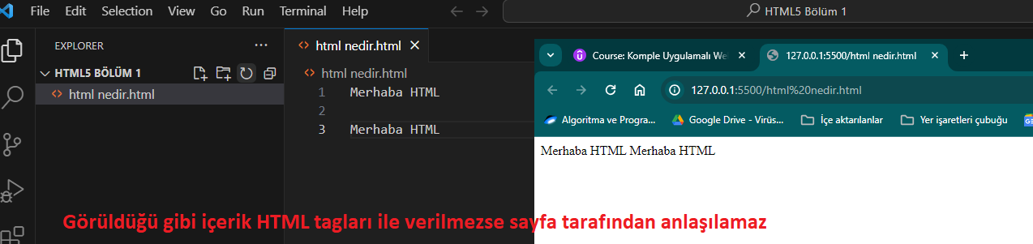

Sayfa üzerinde bakıldığında arada bir boşluk olmasına rağmen yan yana yazdı. Boşluk bırakmak için ya iki <p> kullanacaksın yada <br> koyman lazım ki boşluğu algılasın p içerisinde de br kullanılabilir. Aslında etiketler yardımıyla bizler içeriklerimizi web sayfasına talimatlar aracılığı ile gönderiyoruz.

# HTML yapısı

Html yapısı – standartları bu başlık altında incelenecektir.

Bu şekilde bir içerik eklenmesi uygun değildir. Eklenen her içeriğinin mantıksal bir karşılığı olması gerekmektedir.